# II. MARCO METODOLÓGICO

## 1. Tipo de estudio

Esta tesis corresponde a un estudio cuantitativo de tipo longitudinal y alcance correlacional, ya que busca analizar, dentro de un determinado periodo de tiempo, la existencia y el nivel de asociación entre una variable dependiente (respeto a los derechos de integridad física) y varias variables independientes que operan como predictores o como control estadístico. Por tanto, en el estudio de estas tesis se busca identificar el tipo de relación que existe entre el nivel de respeto a los derechos humanos que presentan los países post autoritarios y el uso de enjuiciamientos y comisiones de verdad, con la finalidad de determinar la dirección o efecto de dicha relación.

Asimismo, esta tesis corresponde a un estudio de fuentes secundarias, porque recolecta y analiza información estadística producida por otros académicos y organizaciones especializadas en el estudio de las violaciones a los derechos humanos y los mecanismos de justicia transicional.

## 2. Datos

Para desarrollar este estudio, se elaboró una base de datos tipo panel con 111 transiciones democráticas ocurridas 89 países, entre los años 1970 y 2011, en el contexto de la tercera ola de democratización mundial (Huntington, 1991). La selección de la muestra, se hizo en base a la información disponible en el Proyecto Colaborativo de Investigación en Justicia Transicional (Dancy et al., 2014) que contiene datos cuantitativos sobre los procesos de transición política experimentados durante el periodo de estudio.

En el proceso de selección de casos se decidió excluir deliberadamente a las transiciones de las guerras civiles, ya que estos casos difieren cualitativamente de las transiciones ocurridas en los países que recuperaron su tradición democrática o que se independizaron de estados autoritarios disueltos, como la ex Unión Soviética o la ex Yugoslavia. Se considera que no es conveniente para el análisis agrupar casos de transiciones que no son iguales, sin distinguir entre las transiciones democráticas, que son los casos emblemáticos de la justicia transicional, y los casos de países posconflicto que lidian con el *jus postbellum*.

La unidad de análisis de la base de datos es el año de transición por país. Esto quiere decir, que la base de datos almacena y sistematiza la información de los países en los años posteriores a la recuperación de la democracia. La base de datos contiene 1.818 observaciones anidadas en 111 transiciones con diferentes años de transición (T = 1 - 37).

En los casos de procesos de transición democrática interrumpidos por golpes de estado, conflictos armados o regresiones autoritarias, se excluye de la base de datos la información de los años en los que estuvo ausente el régimen democrático. Asimismo, en los países que experimentaron más de una transición democrática durante el periodo de estudio, como es el de caso de Argentina entre los años 1973 - 1976 y 1983 en adelante, se incluye sólo la información de los años posteriores a la recuperación de la democracia. La figura 1 muestra las transiciones por país incorporados en la base de datos.

**Figura 1:** Transiciones democráticas incluidas en la muestra (n = 111)

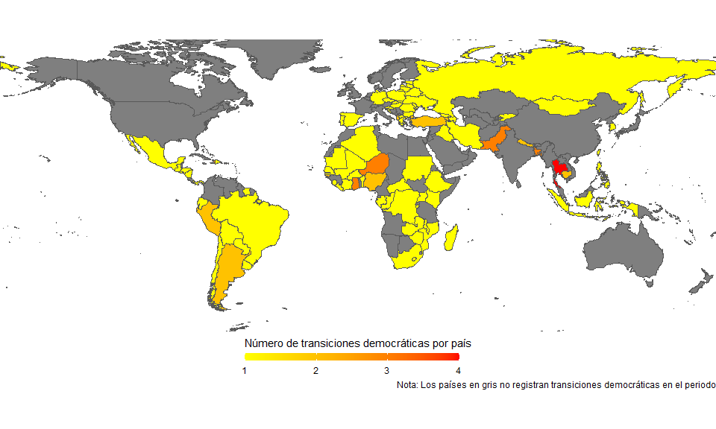

## 3. Variables

### 3.1 Variable dependiente: Protección de los derechos humanos

Para analizar los niveles de protección de los derechos humanos observados en los años de transición por país, se incorporaron los dos índices más utilizados en los estudios de represión y de justicia transicional: Índice de Derechos de Integridad de Cingranelli y Richards (CIRI) (Cingranelli et al., 2014) y la Escala de Terror Político (PTS) de la Universidad de Carolina del Norte (Wood & Gibney, 2010). Cómo se explicó anteriormente, el índice CIRI mide el nivel de respeto de los gobiernos por los derechos de integridad física en 202 países, entre los años 1981 y 2011, a través de una escala de ocho puntos, donde los puntajes más altos indican un mayor nivel de protección estatal frente a la tortura, el asesinato, la prisión política y la desaparición forzada. Por su parte, la escala PTS mide el nivel de violencia estatal como violación de los derechos de integridad física en 202 países, entre los años 1976 y 2019, a través de tres escalas de cinco puntos (una para cada fuente de información), donde los puntajes más altos indican un mayor nivel de terror político y, por tanto, de desprotección de los derechos de integridad física.

**Figura 2.** Tendencia de la protección de los derechos humanos en las democracias post autoritarias (1970 - 2011)

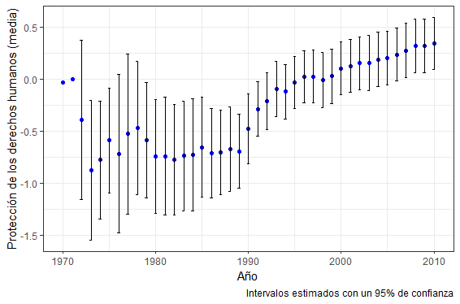

### 3.2 Variables predictoras: Medidas de justicia transicional

En cuanto a las variables independientes que operan como predictores de la protección de los derechos humanos, se seleccionaron los indicadores de presencia, cantidad y calidad de los mecanismos de justicia transicional presentes en la base de datos elaborada por los académicos especializados en la materia (Dancy et al., 2014). En concreto se incorporó a la base de datos los indicadores que dan cuenta del número de juicios y sentencias condenatorias por violaciones de derechos humanos presentes en cada año de transición, y también los indicadores cuantitativos y cualitativos que miden la ocurrencia y calidad de las comisiones en base a la publicación de informes y la formulación de recomendaciones de reformas o enjuiciamientos. Además, se incorporó un indicador de Amnistías que mide la cantidad de leyes de amnistías presentes en cada transición, incluyendo las leyes de autoamnistía aprobadas por líderes autocráticos antes del inicio de la democratización, como el proceso de Chile de 1979. La tabla 1 describe las variables independientes que operan como predictores en el estudio de esta tesis.

**Tabla 1:** Estadísticas descriptivas de las variables predictoras

|  | Valores distintos | Casos perdidos (%) | Media | DE | Min | Mediana | Max |
| --- | --- | --- | --- | --- | --- | --- | --- |
| Enjuiciamientos (acumulados) | 42 | 0 | 3.4 | 6.3 | 0.0 | 1.0 | 55.0 |
| Sentencias (acumuladas) | 24 | 6 | 1.6 | 3.1 | 0.0 | 0.0 | 25.0 |
| Leyes de amnistía (acumuladas) | 7 | 0 | 0.4 | 1.1 | 0.0 | 0.0 | 8.0 |
| Comisiones de verdad celebradas (acumuladas) | 15 | 0 | 1.0 | 2.3 | 0.0 | 0.0 | 14.0 |
| Comisiones de verdad finalizadas (acumuladas) | 5 | 0 | 0.3 | 0.6 | 0.0 | 0.0 | 4.0 |

### 3.3 Variables de control: Indicadores de modelo estándar de la represión

Cómo variables de control se incorporaron diferentes tipos de indicadores. En primer lugar, se incorporaron indicadores de la base de datos del Banco Mundial relacionados con la estructura de la población, e indicadores sobre la existencia de conflictos violentos del conjunto de datos de conflictos armados UCDP/PRIO de la Universidad de Uppsala. En cuanto a la estructura de la población, el logaritmo natural del Producto Interno Bruto (PIB) per cápita (en dólares estadounidenses constantes) controla el nivel de riqueza nacional de un país, porque a menudo se encuentra que la democracia y la protección de los derechos humanos están fuertemente correlacionadas con la capacidad económica de las naciones (Keith, 2012). El control por tamaño de la población da cuenta de los posibles desafíos que plantean los países más grandes a la gobernabilidad democrática y la mayor oportunidad que tienen los estados de violar los derechos humanos en localidades densamente pobladas (Davenport & Armstrong, 2004).

Por su parte, el indicador que da cuenta de la existencia de conflictos armados internos, controla las amenazas a la seguridad nacional que pueden socavar tanto las instituciones democráticas como la protección de los derechos humanos. Esta variable distingue entre el conflicto de nivel inferior, con al menos 25 muertes relacionadas con batallas, y la guerra, que tiene al menos 1000 muertes relacionadas con batallas por cada año (Pettersson & Öberg, 2020). En segundo lugar, se incorporaron variables de control vinculadas a los niveles de democracia. En particular, se incorporó el indicador Polity II que controla los niveles de democracia de los países en transición. Polity II codifica rangos institucionales del ejercicio de la autoridad, incluidos los procedimientos a través de los cuales los ciudadanos eligen a sus líderes y aquellas instituciones que restringen el poder ejecutivo.

La tabla 2, resume las estadísticas descriptivas de las variables de control utilizadas en el análisis multivariado de la protección de los derechos humanos.

**Tabla 2:** Estadísticas descriptivas de las variables de control

|  | Valores distintos | Casos perdidos (%) | Media | DE | Min | Mediana | Max |
| --- | --- | --- | --- | --- | --- | --- | --- |
| PIB (log) | 1771 | 3 | 7.1 | 1.3 | 4.5 | 7.1 | 10.2 |
| Población (log) | 1783 | 2 | 16.4 | 1.3 | 13.7 | 16.2 | 19.3 |
| Nivel de democracia (Polity II) | 7 | 0 | 0.4 | 1.1 | 0.0 | 0.0 | 8.0 |
| Conflictos armados | 15 | 0 | 1.0 | 2.3 | 0.0 | 0.0 | 14.0 |

## 4. Técnicas de análisis de datos

Para analizar los datos, se calculan estimadores de regresión por mínimos cuadrados ordinarios (MCO) para las variables del derecho de integridad física, utilizando efectos longitudinales y efectos fijos por transición democrática. El uso de la regresión por MCO se justifica en la medida en que la variable dependiente (protección de los derechos de integridad física) tiene un nivel de medición numérica, cuya variación puede ser explicada o predicha por diferentes factores o covariables de interés. El uso de efectos se explica por la necesidad de analizar la variación en la protección de los derechos humanos en el tiempo, dentro de las transiciones democráticas.

Antes del cálculo de los modelos de regresión, realizaré un balance de la muestra mediante la técnica del emparejamiento por coincidencia exacta CEM, utilizando como variables de tratamiento a aquellos indicadores que dan cuenta de las medidas de justicia transicional implementadas en las transiciones (juicios y amnistías). El uso de esta técnica se justifica en la medida que se trabaja con una muestra de paneles no balanceados - que incluye a 89 países (N) con diferentes periodos de transición (T 1-37) -, lo que además nos obliga a corregir el error estándar en la estimación de coeficientes de regresión para reducir el sesgo de variable omitida, y para resolver los problemas derivados de una eventual auto correlación entre las variables independientes, tanto a nivel temporal como transversal (Beck & Katz, 2011). Además, retrasaré en un año cada co-variable de interés en los modelos calculados para eliminar la posibilidad de causalidad inversa en el análisis longitudinal.